Descripción proyecto ___Las Sinsombrero 2. Ocultas e Impecables

“Nunca antes en España, una iniciativa de estas características había llegado tan lejos.”
Pepa Bueno, Hoy por hoy. Cadena SER

OBJETIVO DEL PROYECTO
Las Sinsombrero pretende, y está consiguiendo, recuperar a través de un proyecto multidisciplinar la memoria de las mujeres de la Generación del 27. Injustamente olvidadas en el relato históricocultural de un país que nunca, hasta ahora, las había revindicado a nivel popular.

¿Quiénes son Las Sinsombrero?
Con el término Generación del 27 se conoce al que seguramente es el grupo de literatos y artistas más influyentes y conocidos de la cultura española. Su legado es ampliamente conocido, siempre y cuando hablemos de ELLOS, pero ¿qué sucede con ELLAS? ¿Es que no había mujeres artistas? Nada más lejos de la realidad. Dentro del Grupo del 27 existieron, crearon y triunfaron una generación de mujeres; pintoras, poetas, novelistas, ilustradoras, escultoras y pensadoras, cineastas y compositoras, de inmenso talento que no sólo gozaron en su tiempo de éxito nacional e internacional, sino que a través de su arte y activismo desafiaron y cambiaron las normas sociales y culturales de la España de las década de 1920 y 1930. Sus carreras artísticas y literarias, no se interrumpieron a pesar de los avatares sociopolíticos a los que su generación tuvo que enfrentarse. Ya fuere desde el exilio o desde su voluntad de supervivencia en la España franquista, no dejaron de producir. Su obra en cualquiera de las etapas es fundamental para entender el devenir de la historia del siglo XX español.

IMPACTO SOCIAL
Las Sinsombrero está considerado como uno de los proyectos culturales más importantes de la década en España.

El impacto en la sociedad conseguido por Las Sinsombrero ha sido absolutamente demoledor. La denominación: LAS SINSOMBRERO, ha logrado un inmenso consenso social que, a partir de nuestro proyecto, reconoce a las mujeres integrantes en la generación del 27 bajo este apelativo.
Esta denominación ha sido adquirida con naturalidad tanto en el ámbito educativo como en el de la ciudadanía en general.
Gracias al impacto socio-cultural de nuestra iniciativa, la idea de un relato histórico fragmentado ha impulsado otras iniciativas de recuperación memorística de género.
Sobrepasando la mera definición, Las Sinsombrero se ha consolidado como marca. Sin lugar a dudas, ya, ellas son y serán para siempre Las sinsombrero.

DOCUMENTALES PARA TELEVISIÒN
En Abril de 2013, Televisión Española aprobaba en su comité la participación en el Proyecto Documental y WebDoc Las SinSombrero.

El 15 Octubre de 2015, se emite el documental, en la 2 de TVE, en el marco del programa Imprescindibles.
Más de 250.000 espectadores vieron en directo la emisión.
Desde el día de su emisión se convierte en uno de los principales documentales visionados en el servicio de video a la carta de TVE.
Superando los 25.000 visionados on line en los primeros seis meses.
http://www.rtve.es/alacarta/videos/imprescindibles/imprescindibles-sin sombrero/3318136/

Con un porcentaje de tiempo de visualización del 98 %.

WEBDOC
El documental interactivo de Las Sinsombrero es único en España.

En Junio de 2015 se lanza desde la url de TVE:
http://www.rtve.es/lassinsombrero/es

Más de 100.000 internautas han interactuado en el proyecto.
Con un tiempo de usabilidad superior a los 10 minutos de permanencia en la página.
Está plataforma interactiva, es una herramienta educativa.
El Target del usuario es de 18 a 35 años. Absolutamente complementario al de RTVE, con un target tipo de mayores de 45 años.

Datos ofrecidos por RTVE

PROYECTO EDUCATIVO
El proyecto educativo de las Sinsombrero es una creación conjunta con el CNIIE (Centro Nacional de Investigación e Innovación Educativa, del Ministerio de Educación, Cultura y Deporte).
Fue presentado el 6 de Junio de 2016, en el Ministerio de Educación, Cultura y Deporte, por Don Marcial Marín Hellín. Director General de Educación.
http://leer.es/proyectos/las-sinsombrero

En los primeros diez días, el marcador de visitas superó las 8.000.
Con gran aceptación por parte de la comunidad educativa, el proyecto ha sido incluido por el Ministerio de Educación, en el CV académico de los cursos de 4º E.S.O. y 2º Bachillerato desde el curso 2016 - 2017.

REDES SOCIALES
La búsqueda “Las Sinsombrero” supera ya las 100.000 entradas en Google.

El desarrollo de una planeada estrategia en redes sociales ha sido, sin lugar a dudas, la base del inmenso éxito obtenido.
El 15 de Octubre de 2015, durante la emisión del documental en TVE, el hashtag: #lassisnombrero fue Trending Topic. Era la primera vez que un contenido emitido en Imprescindibles, alcanzaba este logro.
La serie de ficción El Ministerio del Tiempo decide dedicar uno de sus episodios a Las Sinsombrero. El 3 de Mayo de 2016 fue emito el episodio, episodio que, igualmente, consiguió ser Trending Topic .

FACEBOOK: La campaña en Facebook de las Sinsombrero, es un éxito sin precedentes. Iniciada en Julio de 2014, es la base de nuestra campaña social media y nuestro mayor escaparate.
Aunque en constante cambio, los resultados a Diciembre de 2018 eran:
11.074 LIKES y 11.043 seguidores.
40.000 usuarios de media de alcance en cada uno de los post publicados.
Una media de 3.000 interacciones por post publicado.
69% de ratio de tiempo en responder a las acciones propuestas.

TWITER: Campaña de carácter mucho más comunicativo.
2.217 LIKES y 3.484 seguidores.

La campaña #misinsombrero, que tiene cómo objetivo el impulsar la participación ciudadana para que aporten sus particulares sinsombrero, ha tenido una participación altísima, superior a las 1.000 participaciones.

LIBROS
El gran éxito del proyecto anima a Espasa-Calpe (grupo Planeta) a sumarse al proyecto editando el libro Las Sinsombrero ahondando en el claro carácter transmedia del proyecto global. Escrito por Tània Balló, coproductora, coguionista y codirectora del proyecto.
Publicación el 23 de Febrero de 2016.
En Diciembre de 2018 va por su 8ª Edición

Existe un compromiso con la editorial para que cada nuevo documental vaya acompañado por la edición de un nuevo libro.

El pasado 19 de Diciembre se presentó “Las Sinsombrero 2. Ocultas e impecables”.

RECONOCIMIENTOS
- Premio a la Mejor Producción Para Televisión, en los Premios del Cine
Andaluz 2016 organizados por ASECAN y la Fundación SGAE.
- Premio PRO-DOCS al Mejor Documental Televisivo de 2015, otorgado en
el Festival Internacional de Cine Documental. DocsBarcelona 2016.
- Premio Nacional a la Memoria Histórica. Luis Romero Solano. Noviembre
de 2015.
- Premio Nacional Dulce Chacón 2016. Otorgado por la Asociación de
Mujeres Progresistas.
- Premio Nacional 14 de Abril 2016.
- Premio Nacional Tomás Meabe 2016 a la lucha por la igualdad.
- Premio Nacional Pasionaria 2016.
- World Premiere en el 18º Festival de Málaga. Cine Español 2015.
- Película Inaugural en el 2nd Edinburgh Spanish Film Festival 2015.
- Focus España-Italia. 34º Festival Cinematográfico Internacional de
Uruguay 2016.

El primer documental ha sido proyectado en más de 70 municipios de España. Destacando el Homenaje a los familiares de Las Sinsombrero que abarrotó las casi 600 butacas del Palacio de la Prensa en la Gran Vía madrileña, el pasado 23 de Febrero de 2016.

El 14 de Octubre del 2015, una semana después de la emisión del documental por TVE, en la ultima reunión de la Cámara Baja del Congreso de los Diputados se aprobó, por unanimidad, la propuesta para: “adoptar las medidas necesarias para reparar el injusto olvido de las mujeres de la Generación del 27”.

El Ayuntamiento de Madrid ha recibido una propuesta ciudadana para que introduzcan en el callejero el nombre de las Sinsombrero.

El pasado 3 de Mayo de 2016 la serie de TVE, El Ministerio del Tiempo, en el capitulo número 10 de su Segunda Temporada, dedicó parte de su trama a las Sinsombrero. Lo que popularizó aún más la marca, ya asumida con total normalidad a la hora de hablar de este grupo de mujeres.

IMPACTO MEDIÁTICO

PRENSA

'Las Sinsombrero': el maldito exilio interior de las mujeres de la Generación del 27
https://www.elconfidencial.com/cultura/2017-03-08/sinsombrero-generacion27-dia-mujer-trabajadora_1343399/

Esas voces calladas con pesado silencio
https://www.malagahoy.es/ocio/voces-calladas-pesado-silencio_0_1117688282.html

El cineasta malagueño Manuel Jiménez estrena el documental 'Ocultas e impecables' en el Festival Abycine
https://www.lavanguardia.com/local/sevilla/20181027/452573716718/el-cineasta-malagueno-manuel-jimenez-estrena-el-documental-ocultas-e-impecables-en-el-festival-abycine.html

Las olvidadas del 27 siguen inventando
http://www.diariosur.es/culturas/201406/27/olvidadas-siguen-inventando20140627133556.html

Las del 27
http://elpais.com/elpais/2015/10/06/estilo/1444147701_525953.html

Lo que aprendí de las mujeres de la Generación del 27 viendo Las Sinsombrero
http://verne.elpais.com/verne/2016/03/08/articulo/1457450995_779851.html

8 intelectuales españolas que la historia olvidó
http://smoda.elpais.com/moda/8-intelectuales-espanolas-que-la-historia-olvidoperonosotras-no/

Las mujeres de la Generación del 27: Ellas, el género neutro
http://www.elmundo.es/cultura/2016/02/23/56cb53b2ca4741db028b45b9.html

Las Sinsombrero saca del olvido a las mujeres de la Generación del 27
http://www.lavanguardia.com/vida/20160222/302352177150/las-sinsombrero-sacadelolvido-a- las-mujeres-de-la-generacion-del- 27.html

Las balas del silencio
http://www.elperiodico.com/es/noticias/opinion/ola-merino-balas-del- silencio4746261

Las Sinsombrero saca del olvido a las mujeres de la Generación del 27
http://www.elperiodico.com/es/noticias/ocio-y-cultura/las-sinsombrero-saca-delolvido-lasmujeres-generacion-del-4917906

Las poetas españolas toman la palabra
http://www.abc.es/cultura/libros/abci-poetas-espanolas-toman-palabra201606011229_noticia.html

Mujeres para quitarse el sombrero
http://www.larazon.es/cultura/mujeres-para-quitarse-el-sombrero-CB12139193#.Ttt1xOUwhfTWgJK

Sin nombre y sin sombrero: las artistas borradas de la Generación del 27
http://www.eldiario.es/cultura/feminismo/Sinsombrero-ar tistasolvidadasgeneracion_0_488551823.html

Las Sinsombrero
http://www.diariodecadiz.es/article/opinion/2251959/las/sinsombrero.html

“Las Sinsombrero” saca del olvido a las mujeres de la Generación del 27
http://www.elconfidencial.com/ultima-hora-en-vivo/2016-02-22/las-sinsombrerosaca-delolvido-a-las-mujeres-de-la-generacion-del-27_832766/

La Universidad de Huelva y la Internacional de Andalucía se adentran en la
historia de “Las Sinsombrero”
http://andaluciainformacion.es/huelva/578790/la-uhu-y-la-unia-se-adentran-en-lahistoriade-las-sinsombrero-las-mujeres-invisibles-de-la-generacion- del-27/

Las mujeres invisibles de la Generación del 27
http://huelvabuenasnoticias.com/2016/03/11/las-mujeres-invisibles-de-la-generaciondel-27-protagonistas-del-documental-las-sinsombrero/

REVISTAS DIGITALES
Sin noticias de Las Sinsombrero
http://www.jotdown.es/2015/11/sin-noticias-de-las-sinsombrero/

Las mujeres de la Generación del 27
http://www.estandarte.com/noticias/autores/las-sinsombrero-documental-con-lasmujeresde-la-generacion-del-_2631.html
Ellas que andaban sin sombreros
http://acrobata.es/las-sinsombrero/

Las Sinsombrero: La edad de oro de la generación del 27
http://www.moonmagazine.info/las-sinsombrero- la-edad- de-oro- de-la- generaciondel-27/

Las Sinsombrero: El placer de descubrirlas
http://www.lamarea.com/2016/02/25/82493/

La mejor manera de denunciar el fascismo es recuperar la memoria de las
mujeres
http://ctxt.es/es/20160217/Culturas/4395/generacion-27-cine-independiente-marujamayo-Rosa-Chacel-feminidad.htm

RADIO
Hablar por hablar
http://cadenaser.com/programa/2016/03/24/hoy_por_hoy/1458826396_160965.html

Julia en la Onda
http://www.ondacero.es/programas/julia-en-la-onda/programas-completos/julia-en-la-onda-07032016_2016030756ddc4696584a8839ae4fa7a.html

Carne Cruda
http://www.carnecruda.es/2015/07/09/las-sinsombrero/

Las Sinsombrero: 10 mujeres fundamentales que quedaron fuera de la
historia
http://cadenaser.com/emisora/2016/04/30/radio_sevilla/1462045867_356593.html

Las niñas no son nada
http://cadenaser.com/emisora/2016/03/07/ser_madrid_oeste/1457371755_773469.html

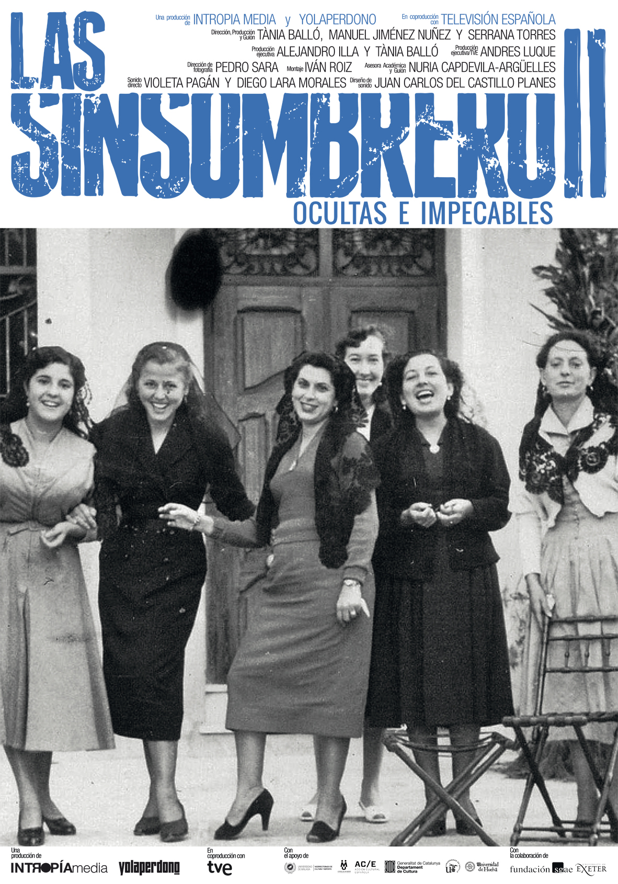

SINOPSIS Y ARGUMENTO DEL SEGUNDO DOCUMENTAL

Las Sinsombrero 2. Ocultas e impecables.
Con este documental, segunda parte de Las Sinsombrero, proponemos descubrir y
reivindicar a una generación de mujeres artistas e intelectuales activas durante la dictadura franquista. Figuras que protagonizaron el boom creativo y libertario que representaron los años republicanos, pero que al terminar la guerra civil decidieron quedarse en España, y con ello sacrificar el espíritu transgresor, que tanto las había caracterizado, para adaptarse al nuevo rol femenino, sumiso y devoto impuesto por los vencedores que buscarán restituir la identidad del “ángel del hogar” decimonónico.

Si más escapatoria que la propia supervivencia, este grupo de artistas, tuvo que aprender a vivir sin mirar atrás. Su vida y su obra se transformaron adaptándose a los nuevos cánones y a la censura. Ellas que han perdido todo por lo que lucharon, aprenderán a desafiar las normas, manteniéndose discretamente ocultas, apareciendo siempre impecables.

Su obra publicada fue en muchas ocasiones el reflejo de los “valores” franquistas, pero el redescubrimiento en los últimos años, de una obra oculta (inéditos, diarios, memorias, correspondencia) nos desvela la realidad de una vida privada, en constante contradicción con aquella presencia oficial. Ese legado, nos permite entender y demostrar el alto precio que tuvieron que pagar este grupo de mujeres y autoras por intentar sobrevivir ante un nuevo paradigma social que a pesar de su “simpatía” no les pertenecía. Fue tan desgarradora la ruptura con sus proyectos de emancipación, de los que hablamos en nuestro primer documental, que ellas consiguieron permanecer unidas en un tapiz de relaciones personales dónde casi de forma clandestina construyeron durante años, una existencia que anhelaba la perdida libertad.

Al llegar la democracia, estas figuras fueron estigmatizadas y en ocasiones juzgadas moralmente por ser “mujeres afines al régimen”, y con ello se les fue vetada la posibilidad, durante años, de ocupar el espacio que les corresponde en la historia cultural.

Conocer su obra, tanto la pública como la privada, estudiar sus diferencias y sus mensajes ocultos, nos permite entender la complejidad de un momento histórico determinante de la reciente historia española, pero esta vez desde una perspectiva de género nunca antes propuesta.

El testimonio de estas artistas, nos muestran unas vidas complejas pero imprescindibles, y que más allá de los prejuicios merecen ser contadas.

Porque si no fue fácil marcharse tampoco lo fue quedarse.

Ellas son: Carmen Conde, Elena Fortún, Ángeles Santos, Delhy Tejero, Consuelo Berges, Lucia Sánchez Saornil y Margarita Manso.

Como la primera parte, está producido por la malagueña Yolaperdono y la catalana Intropíamedia en coproducción con RTVE.

Escrito y dirigido por Tània Balló, Serrana Torres y Manuel Jiménez Núñez

Este segundo documental se estrenó el 26 de Octubre de 2018 en el Festival Internacional de Cine Independiente de Albacete. ABYCINE, en el cine Capitol de la capital castellano manchega.

